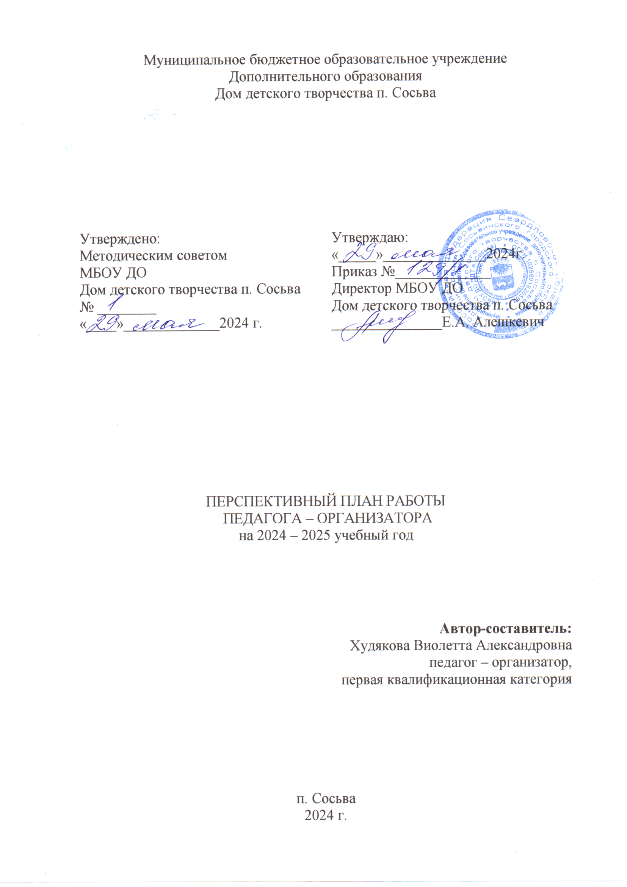

**Пояснительная записка**

Внеурочная деятельность является составной частью учебно-воспитательного процесса и одной из форм организации свободного времени обучающихся. Внеурочная деятельность понимается сегодня преимущественно как деятельность, организуемая во внеурочное время для удовлетворения потребностей учащихся в содержательном досуге, их участии в самоуправлении и общественно полезной деятельности. В настоящее время в связи с переходом на новые стандарты второго поколения происходит совершенствование внеурочной деятельности.

Программасоздает условия для социального, культурного и профессионального самоопределения, творческой самореализации личности ребёнка, её интеграции в системе мировой и отечественной культур.

Программа педагогически целесообразна, так как способствует более разностороннему раскрытию индивидуальных способностей ребенка, которые не всегда удаётся рассмотреть на уроке, развитию у детей интереса к различным видам деятельности, желанию активно участвовать в продуктивной, одобряемой обществом деятельности, умению самостоятельно организовать своё свободное время. Каждый вид внеклассной деятельности: творческой, познавательной, спортивной, трудовой, игровой – обогащает опыт коллективного взаимодействия воспитанников в определённом аспекте, что в своей совокупности даёт большой воспитательный эффект.

**Цель:**

Создание условий для позитивного общения обучающихся в МБОУ ДОД Дом детского творчества п. Сосьва и за его пределами, для проявления инициативы и самостоятельности, ответственности, искренности и открытости в реальных жизненных ситуациях.

**Задачи:**

1. Знакомить обучающихся с традициями и обычаями общения и досуга различных поколений;

2. Использовать активные и творческие формы воспитательной работы;

3.Демонстрировать достижения обучающихся в досуговой деятельности;

4. Воспитывать силу воли, терпение при достижении поставленной цели.

Система внеурочной воспитательной работы представляет собой единство целей, принципов, содержания, форм и методов деятельности.

**Основные принципы организации внеурочной деятельности обучающихся:**

* Включение учащихся в активную деятельность.
* Доступность и наглядность.
* Связь теории с практикой.
* Учёт возрастных особенностей.
* Сочетание индивидуальных и коллективных форм деятельности.
* Целенаправленность и последовательность деятельности (от простого к сложному).

**Условия реализации программы**

Для успешной реализации программы необходимо выполнение ряда условий:

- Конкретное планирование деятельности.

- Системный подход.

- Ресурсное обеспечение деятельности в пределах оптимального.

- Компетентность педагогического коллектива.

- Реализация гуманистической позиции в деятельности всего педагогического коллектива.

**Сроки реализации:**

2024-2024 учебный год

**Участники:**

обучающиеся МБОУ ДО Дом детского творчества п. Сосьва.

**Приоритетные направления деятельности:**

Создание оптимального педагогически организованного пространства проведения обучающихся свободного времени.

Проведение необходимых для оптимальной занятости обучающихся в свободное от учёбы время организационно-управленческих мероприятий.

Совершенствование содержания, форм и методов занятости обучающихся в свободное от учёбы время.

Информационная поддержка занятости обучающихся в свободное время.

Научно-методическое обеспечение занятости обучающихся во внеурочное время.

Совершенствование материально-технической базы организации досуга обучающихся МБОУ ДО Дом детского творчества п. Сосьва.

**Взаимодействие с педагогическим коллективом МБОУ ДОДДом детского творчества п. Сосьва**

|  |  |  |  |
| --- | --- | --- | --- |
| №  **п/п** | **Содержание** | **Сроки** | **Ответственные** |
| 1. | знакомство с нормативными документами | Один раз в месяц | Педагог-организатор |
| 2. | Формирование банка данных нормативно-правовых документов и методических материалов | В течение года | Педагог-организатор |
| 3. | Проведение инструктажа по текущим мероприятиям | В соответствии с планом ВР | Педагог-организатор |
| 4. | Обзор педагогической и методической литературы | В течение учебного года | Педагог-организатор |
| 5. | Создание банка разработок к традиционным мероприятиям МБОУ ДО Дом детского творчества п. Сосьва | В течение учебного года | Педагог-организатор |
| 6. | Оформление информационного стенда | Один раз в месяц | Педагог-организатор |
| 7. | Обмен информацией и опытом со ОУ СГО | В течение учебного года | Педагог-организатор |
| 8. | Проведение консультаций со ПДО по подготовке к мероприятиям | В течение учебного года | Педагог-организатор |
| 9. | Участие в совместных семинарах - совещаниях ПДО и заместителей директоров по воспитательной работе в ОУ СГО | В течение учебного года | Педагог-организатор |
| 10. | Оказание организационной помощи в деятельности органов самоуправления | В течение учебного года | Педагог-организатор |
| 11. | Составление плана работы на месяц | Каждый месяц | Педагог-организатор |
| 12. | Работа над изучением передового опыта | В течение учебного года | Педагог-организатор |

**Работа с обучающимися**

|  |  |  |  |
| --- | --- | --- | --- |
| №  **п/п** | **Содержание** | **Сроки** | **Ответственные** |
| 1. | Выявление наиболее активных обучающихся | Сентябрь | Педагог- организатор |
| 2. | Составление сценариев, обсуждение и репетиции | В течение учебного года | Педагог- организатор |
| 3. | Изготовление и подготовка декораций, костюмов, инвентаря и плакатов к мероприятиям | В течение учебного года | Педагог- организатор,  ПДО |
| 4. | Проведение индивидуальной работы с активом (беседы, помощь в составлении планов, анализ их выполнения, помощь в организации и проведении мероприятий) | В течение учебного года | Педагог- организатор |
| 5. | Оказание помощи ветеранам и вдовам войны, одиноким престарелым | В течение учебного года | Педагог- организатор |
| 6. | Проведение интеллектуальных и познавательных игр с активом | В течение учебного года | Педагог- организатор |
| 7. | Участие в муниципальных и региональных конкурсах и мероприятиях | В течение учебного года | Педагог- организатор |
| 8. | Трудовые десанты с целью уборки территории:  Детских площадок  Памятников  Территории МБОУ ДО Дом детского творчества п. Сосьва | Октябрь | Педагог- организатор |

**Взаимодействие с родителями**

|  |  |  |  |
| --- | --- | --- | --- |
| №  **п/п** | **Содержание** | **Сроки** | **Ответственные** |
| 1. | Привлечение родителей к организации и проведению «Дня знаний» | **сентябрь** | Педагог-организатор, ПДО |
| 2. | Совместно подготовка и проведение Дня открытых дверей | октябрь | Педагог-организатор, ПДО |
| 3. | Подготовка и проведение Дня матери. | ноябрь | Педагог-организатор, ПДО |
| 4. | Участие в Масленице. | февраль | Педагог-организатор, ПДО |
| 5. | Празднование Дня победы. | май | Педагог-организатор, ПДО |
| 6. | Участие родителей в мероприятиях: -23 февраля, 8 марта | Февраль, март | Педагог-организатор, ПДО |
| 7. | Привлечение родителей к совместной организации досуга детей во время каникул | В течение учебного года | Педагог-организатор, ПДО |
| 8. | Организация работы родительского жюри для судейства соревнований. | В течение учебного года | Педагог-организатор, ПДО |
| 9. | Организация встреч с ветеранами ВОВ | Февраль, май | Педагог-организатор, ПДО |
| 10 | Привлечение родителей к работе по благоустройству территории МБОУ ДО Дом детского творчества п. Сосьва | март | Педагог-организатор, ПДО |

**План мероприятий на 2024 – 2025 уч. год**

|  |  |  |  |  |
| --- | --- | --- | --- | --- |
| **№** | **Наименование мероприятия** | **Уровень** | **Сроки и место проведения** | **Предполагаемый результат** |
| 1. | 1 сентября – день знаний  Игра: «Умники и умницы» | III | Сентябрь,  нижний зал | Развитие у детей интеллектуальных способностей, умение выйти из трудной ситуации |
| 2. | Фото - конкурс «Природа Урала», «Моя малая родина» | III | Сентябрь,  нижний зал | Формирование у детей чувства патриотизма |
| 3. | Посещение музея боевой славы МБОУ СОШ № 1 п. Сосьва | II | Сентябрь,  нижний зал | Формирование у детей чувства патриотизма |
|  | Беседа «Советы мудрого филина» по правилам дорожного движения | VI | Октябрь,  нижний зал | Формирование у детей опасности на дороге, правилах поведения на дороге |
|  | Дни открытых дверей | II | Сентябрь – октябрь,  нижний зал | Формирование активности в обще групповых мероприятиях |
|  | Конкурсная программа «Славная осень», конкурс поделок из природного материала «Очумелые ручки» | III | Октябрь,  нижний зал | Формирование активности в обще групповых мероприятиях |
|  | День народного единства | III | Ноябрь,  нижний зал | Формирование о традиционных национальных праздниках |
|  | Конкурс поделок из природного материала «Моя сказка», посвященная году кино | III, VI | Октябрь – ноябрь,  нижний зал | Развитие творческих способностей обучающихся |
|  | Конкурсная тематическая программа к международному отказа от курения «Скажи – НЕТ!» | III | Ноябрь,  нижний зал | Формирование ЗОЖ и самоанализа у детей |
|  | Агитбригада «Здоровью ДА!» | III | Декабрь,  нижний зал | Формирование здорового образа жизни |
|  | Концертная программа, посвященная Дню Матери «Самая любимая мама» | III | Декабрь,  верхний зал | Формирование о традиционных национальных праздниках |
|  | Мастерская деда мороза. Изготовление новогодней игрушки «Елочка краса» | III | Декабрь,  нижний зал | Формирование активности в обще групповых мероприятиях |
|  | Выпуск новогодней газеты «Поздравлялка» | III | Декабрь,  нижний зал | Формирование активности в обще групповых мероприятиях |
|  | Проведение новогодних праздничных мероприятий для детей «Сказочные приключения у новогодней елки», «Чудеса под новый год» | III | Декабрь,  нижний зал | Формирование у детей о существовании сказки и чудес |
|  | Конкурс рисунков «Мы против наркотиков» | III | Декабрь,  нижний зал | Формирование ЗОЖ и самоанализа у детей |
|  | Конкурс плакатов, рисунков «Дети против  терроризма» | III | Январь,  нижний зал | Формирование у детей правильного поведения и общения |
|  | «Дань сигарете – здоровье на ветер » | III | Январь,  нижний зал | Формирование ЗОЖ и самоанализа у детей |
|  | «Мысли, чувства, поведение» | III | Февраль,  нижний зал | Помочь детям овладеть знаниями о своих эмоциях |
|  | Фольклорный праздник «Широкая масленица» | II | Март,  нижний зал | Формирование о традиционных праздниках |
|  | «Неповторимая планета» | III | Март,  нижний зал | Формирование у детей представления живой природы, ее красоты |
|  | «Человек – хозяин своего поведения» | III | Апрель,  нижний зал | Формирование у детей правильного поведения и общения |
|  | «В здоровом теле, здоровый дух» | III | Апрель, нижний зал | Формирование ЗОЖ и самоанализа у детей |
|  | Конкурс стихов о родине, войне, мире. | III | Май,  нижний зал | Формирование патриотических качеств у детей. |
|  | Концертная программа, посвященная Дню Победы «Спасибо деду за победу» | III | Май,  нижний зал | Формирование патриотических качеств у детей. |
|  | День поселка. Игровая площадка «Солнышко» | II | Июнь, июль, август,  Нижний зал,  Верхний зал | Формирование активности в обще групповых мероприятиях |
|  | Творческие каникулы | III | В течение года, нижний зал | Формирование творческих способностей, занять всех детей неурочной деятельностью |
|  | Трудовой десант | III | В течение года | Формирование экологической культуры детей |
|  | Проектировочная деятельность | III | В течение года | Формирование экологической культуры детей |
|  | Природоохранная и пропагандистская работа эколого – биологической направленности, выпуск стенной печати, проведение конкурсов плакатов и рисунков | III | В течение года | Формирование экологической культуры детей |

**Уровни:**

I уровень – муниципальный.

II уровень – мероприятия для ОУ Сосьвинского городского округа, ДОУ СГО, РКСК (по заявкам)

III уровень – МБОУ ДОД ДДТ п. Сосьва (внутри Учреждения) массовые мероприятия

IV уровень- мероприятия для объединений Учреждения.

Перспективный план работы педагога – организатора Худякова В.А. План может быть изменен и дополнен по заявкам педагогов МБОУ ДО Дом детского творчества п. Сосьва и ОУ СГО.

**Повышение профессионального мастерства**

- посещение районных семинаров, практикумов, консультаций;

- изучение опыта работы детских общественных организаций в образовательных учреждениях района (города, области);

- работа по самообразованию, тема и программа по её освоению;

- подготовка лекций выступлений;

- научно- методическое обеспечение деятельности детской общественной организации;

- разработка методических материалов по совершенствованию деятельности детской общественной организации.

**Кадровое обеспечение:**

Худякова Виолетта Александровна

**Место работы:**

МБОУ ДО Дом детского творчества п. Сосьва

**Должность:**

Педагог-организатор,

1 квалификационная категория

Стаж педагогической работы (по специальности):17 лет; в данной должности – 17 лет.

**Образование:**

2007, ГОУ Свердловский областной педагогический колледж г. Екатеринбург, Специальность: социальный педагог, квалификация: педагог – организатор.

2012, ФГАОУ ВПО Российский государственный педагогический университет. Институт социологии и права., г. Екатеринбург, специальность: юриспруденция, квалификация: учитель права.

**Адрес:**

624971, п. Сосьва, ул. Отлинская,9

тел.: 89533866174,

e-mail: [vio.khudyakova@yandex.ru](mailto:vio.khudyakova@yandex.ru)

